БУ ВО ХМАО-Югры

«Сургутский Государственный Университет»

Политехнический институт

Кафедра «АСОИУ»

Отчет

по лабораторной работе №1

**Текстовый процессор MS Office Word**

Выполнил: 606-11

Демьянцев В.В.

Проверил:

Сургут, 2021 г.

Содержание

1. Ввод и редактирование текста, определение режимов и масштаба просмотра документа. Гиперссылки. 3

2. Форматирование текста 4

3. Вставка графических объектов. Печать документа 5

4. Редактор формул Microsoft Equation 6

5. Таблицы в текстовом редакторе Word 7

6. Создание и редактирование колонтитулов, оглавления и указателя 9

7. Применение шаблонов и мастеров 10

# 1. Ввод и редактирование текста, определение режимов и масштаба просмотра документа. Гиперссылки.

В задании нужно было ввести текст данный в лабораторной, сделать в нем несколько гиперссылок и изучить некоторые возможности редактора.

Результат проделанной работы:

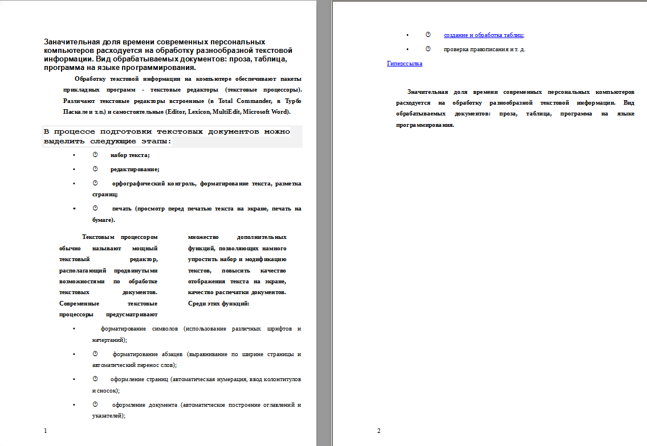

# 2. Форматирование текста

**В этом задании нужно было отформатировать текст из первого**

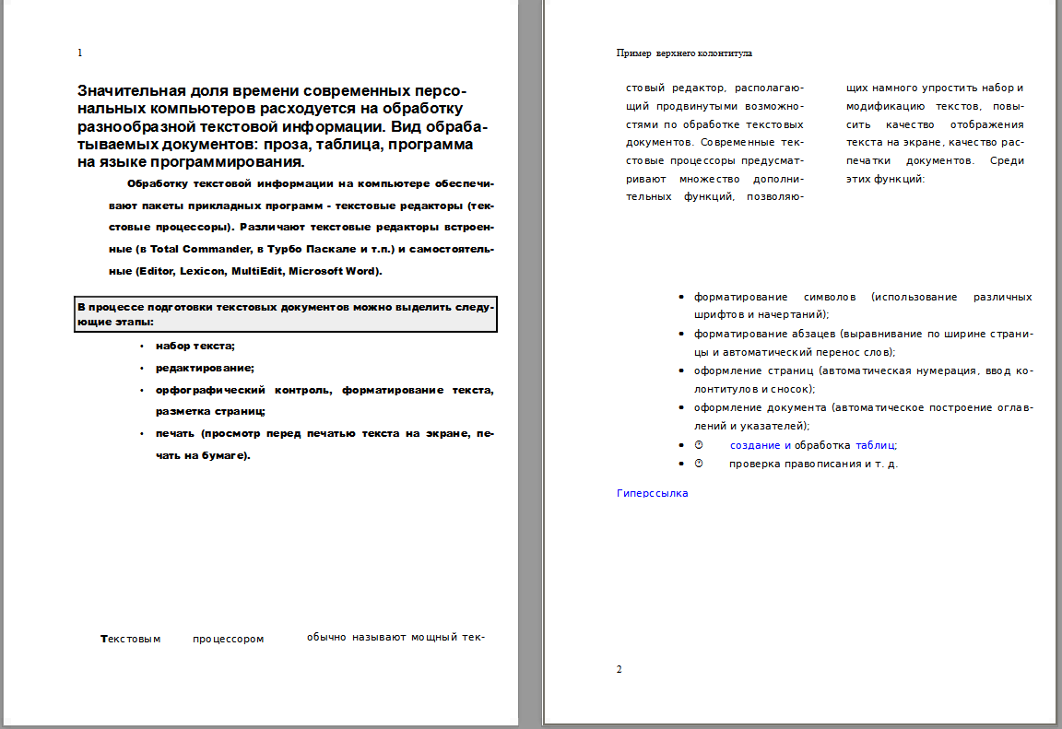

# 3. Вставка графических объектов. Печать документа

Здесь нужно было вставить в текст изображение из файла и WordArt\

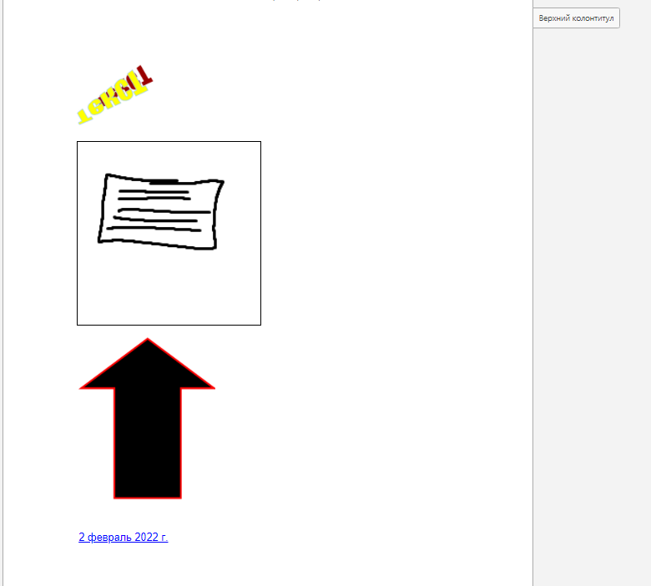Далее в задании нужно было добавить в текст сноски:

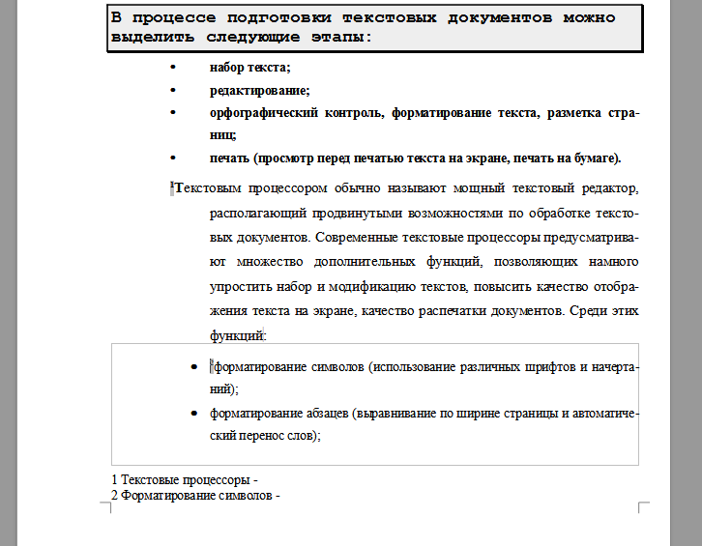

# 4. Редактор формул Microsoft Equation

# 5. Таблицы в текстовом редакторе Word

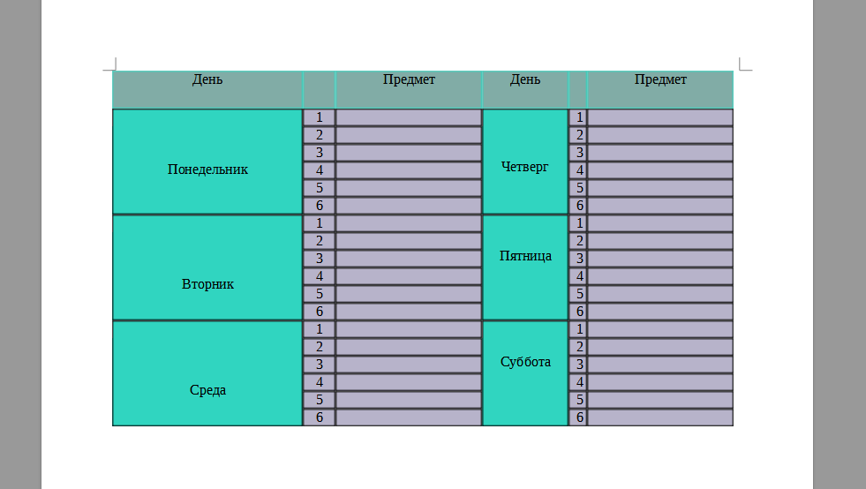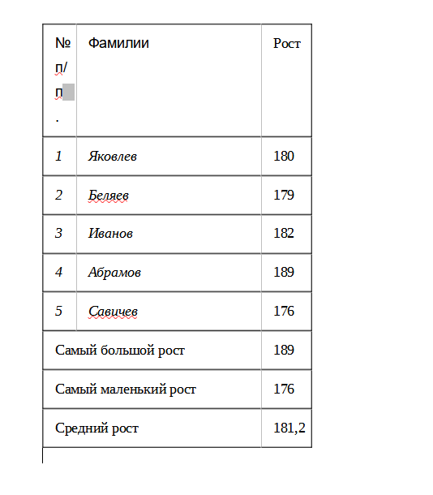

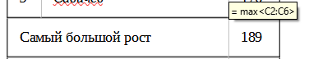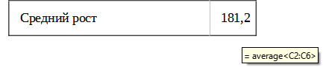

# 6. Создание и редактирование колонтитулов, оглавления и указателя

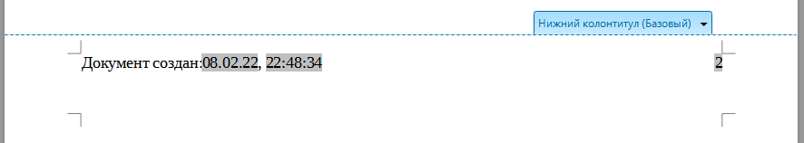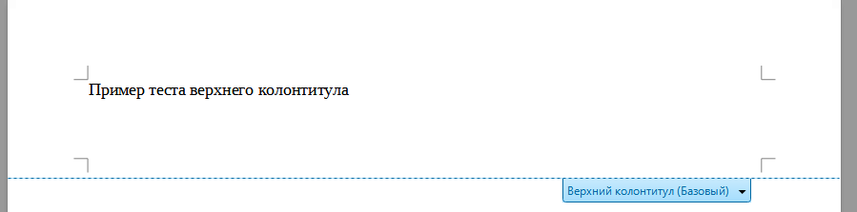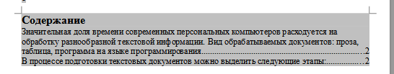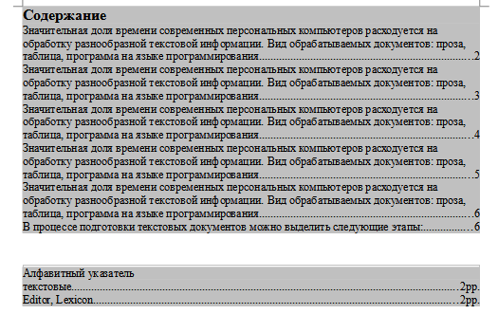

# 7. Применение шаблонов и мастеров

